**Escuela Normal De Educación Preescolar**

Licenciatura en educación preescolar

Sexto semestre

Ciclo escolar

2020-2021



**Curso.** Artes visuales

**Titular.** Silvia Erika Sagahon Solis

**Evidencia de unidad I**

Libro de artista

**Unidad de aprendizaje I.** Lo que sabemos sobre las artes visuales.

**Competencias profesionales.**

* Detecta los procesos de aprendizaje de sus alumnos para favorecer su desarrollo cognitivo y socioemocional.
* Integra recursos de la investigación educativa para enriquecer su práctica profesional, expresando su interés por el conocimiento, la ciencia y la mejora de la educación.

**Presentado por la alumna**

vannessa Jannette Solis Aldape #19

**Grado y sección**

3º B

Saltillo, Coah. 25 de abril del 2021

Libro de artista

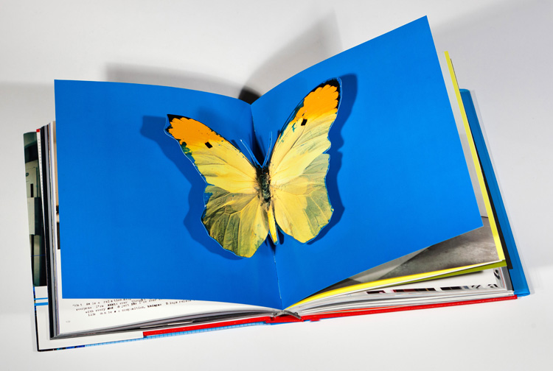

Enlace de video

<https://www.youtube.com/watch?v=-nWDWEr3q5E>

Rúbrica

